Fiche pédagogique
- Fiche d´enseignant -
Thème : | Travail avec le livre Monsieur Ibrahim et les fleurs du Coran d´Eric-Emmanuel Schmitt
Objectifs pédagogiques : | Compréhension écrite  Enrichissement du vocabulaire
Nievau | A2-B1
Public : | Adolescents, adultes
Durée | une séquence
Matériel nécessaire : | un dictionnaire français-tchèque , des images téléchargées
Disposition de la classe : | normale
Source : | SCHMITT, Eric-Emmanuel. Monsieur Ibrahim et les fleurs du Coran. Paris : Albin Michel, S.A. 2001, 78 p. ISBN 978-2-253-16663-4.

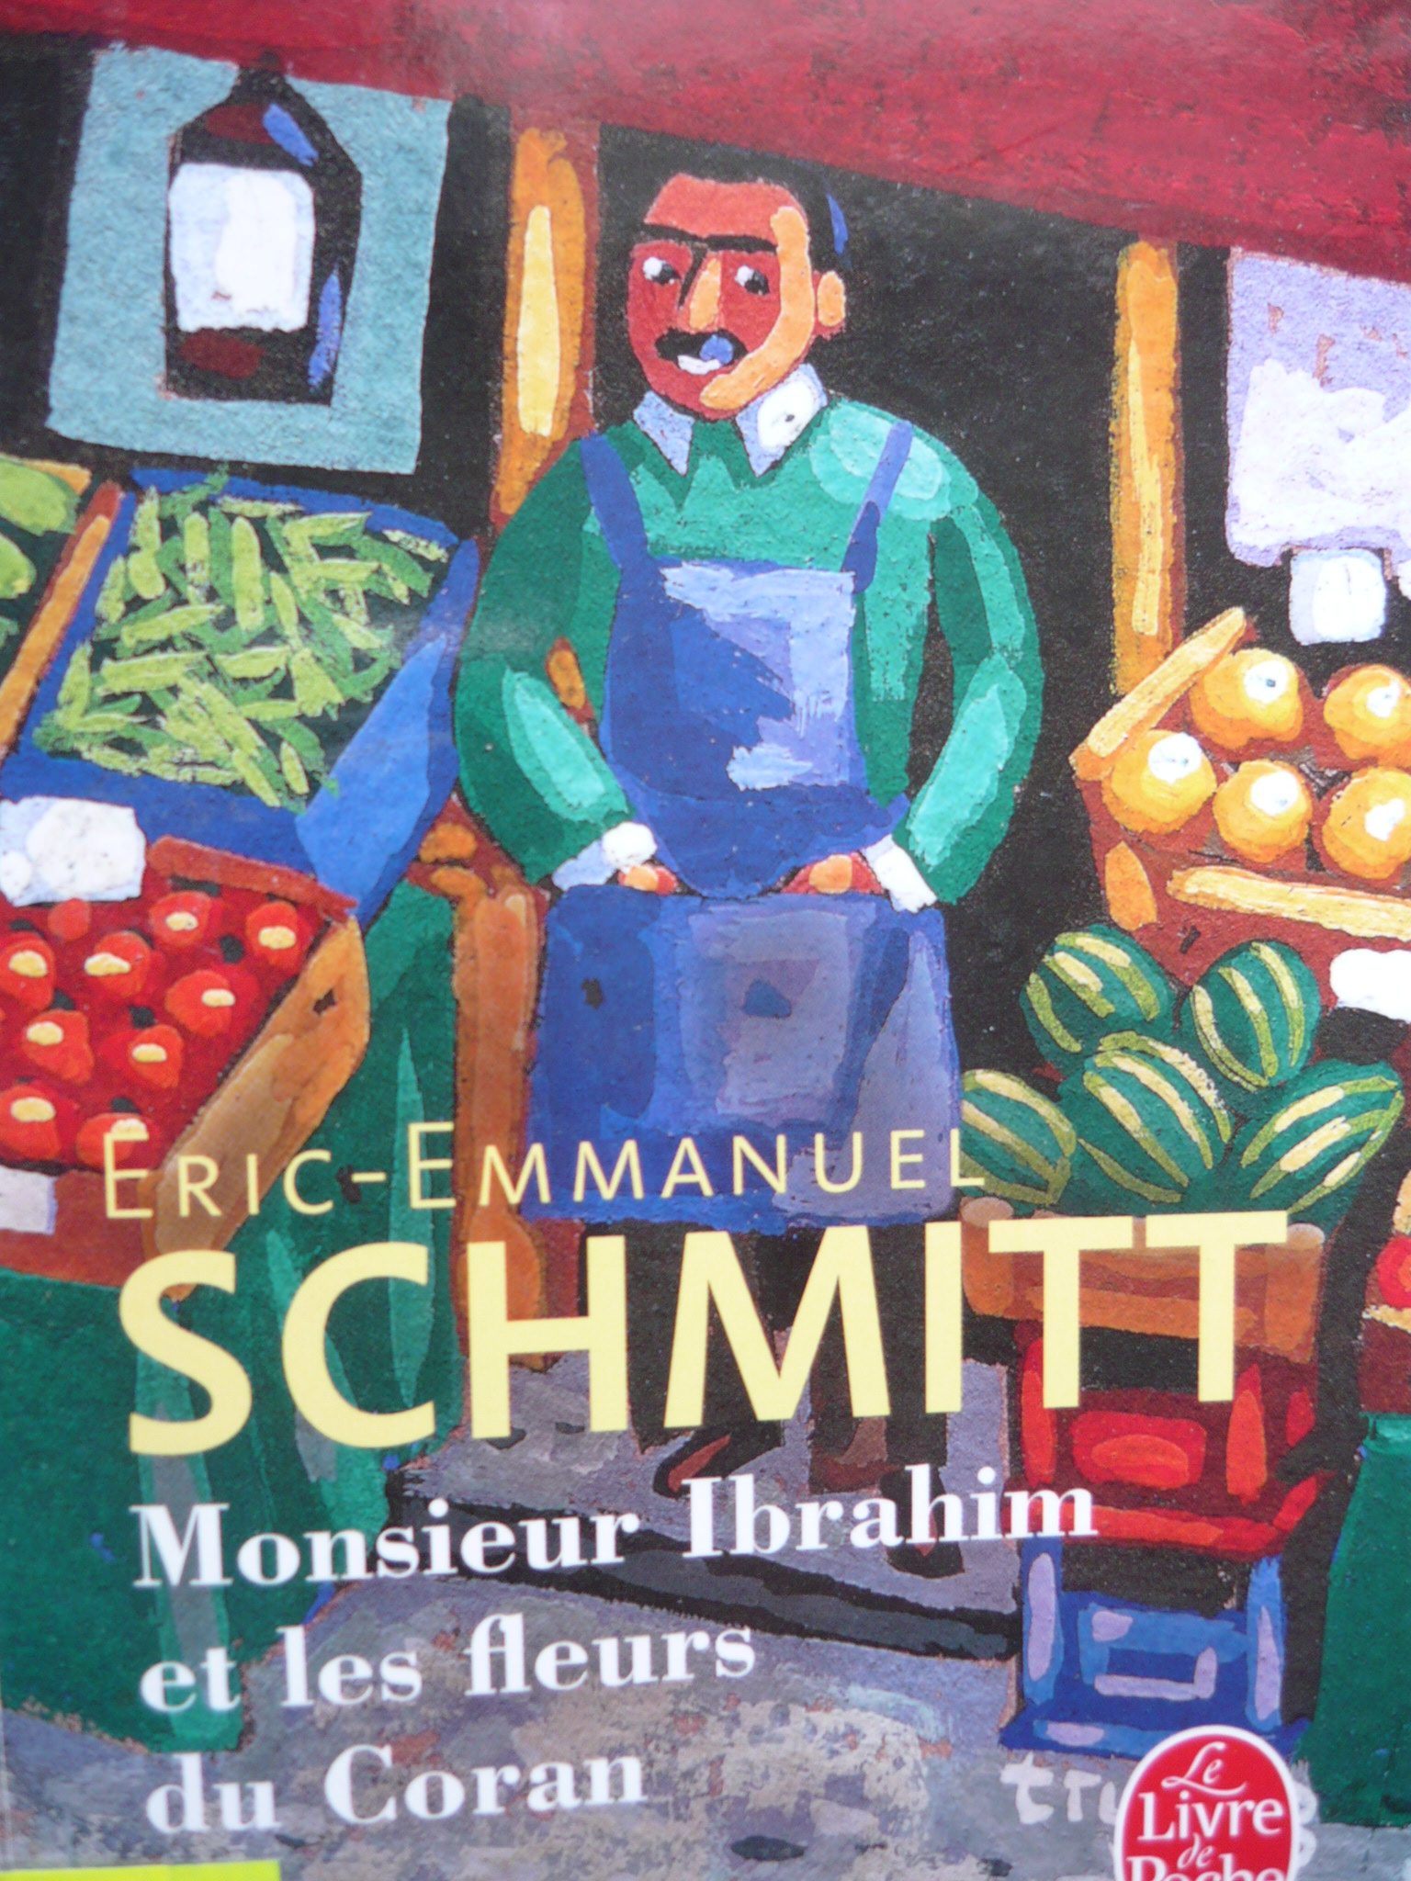
Démarche 1
Laisser lire les élèves un extrait du livre et préparer quelques questions concernant la compréhension du texte. Faire les répondre aux questions préparées (plusieurs questions qui sont proposées). Les élèves, en choisissant une, justifient leur choix en quelques mots.

„Mon cochon, c´était une tirelire en porcelaine vernie, couleur de vomi, avec une fente qui permettait à la pièce d´entrer mais pas de sortir. Mon père l´avait choisie, cette tirelire à sens unique, parce qu´elle correspondait à sa conception de la vie :
l´argent est fait pour être gardé, pas dépensé.“

1. Où est-ce que Louis cachait son argent?
a) Louis cachait son argent sous le lit.
b) Louis cachait son argent dans le tirelire.
c) Louis cachait son argent dans sa bibliothèque.
2. Comment le tirelire avait-il l´air?
a)
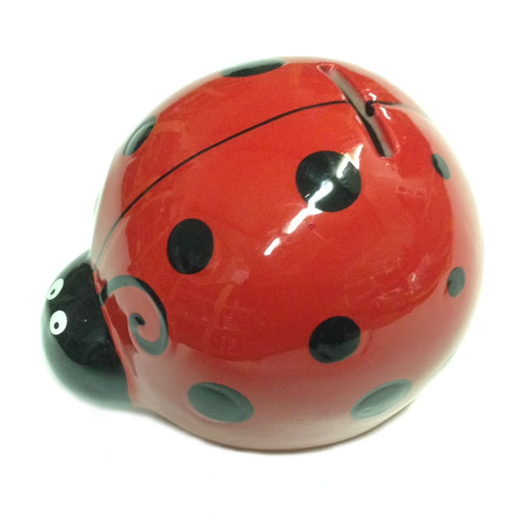
b)

c)
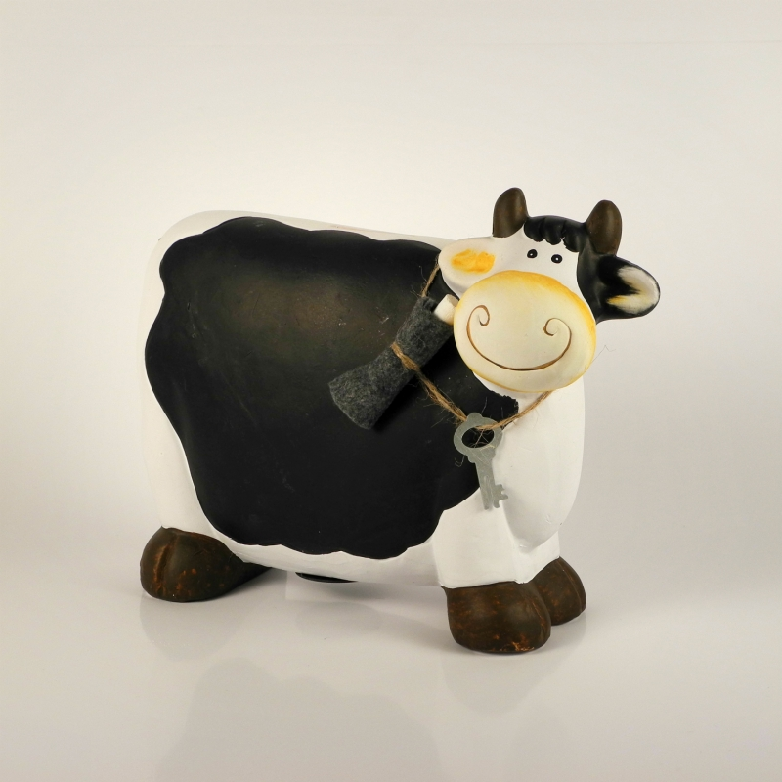
3. Le père de Louis pensait que:
a) il faut mettre son cochon en pièces
b) il faut dépenser l´argent
c) il faut garer l´argent pendant toute la vie

Corrigé 1:
1.b), 2.b), 3.c)

Démarche 2
Choisir un extrait du livre et souligner quelques expressions. Télécharger pour ces expressions choisies quelques images correspondant. Distribuer aux élèves des dictionnaires pour trouver des mots qu’ils ne connaissent pas et laisser leur un moment pour bien lire le texte et joindre les mots avec les images. Les élèves cherchent le sens des mots et les synonymes. Vérifier si les élèves comprennent bien les expressions choisies. Faire différentes activités orales avec ces mots. Les élèves créent les phrases diverses avec ces expressions choisies. Ils peuvent travailler en paires.

„Monsieur Ibrahim avait toujours été vieux. Unanimement, de mémoire de rue Bleue et de rue du Faubourg-Possionniere, on avait toujours vu monsieur Ibrahim dans son épicerie, de huit heures du matin au milieu de la nuit, arc-bouté entre sa caisse et les produits d´entretien, une jambe dans l´allée, l´autre sous les boites d´allumettes, une blouse grise sur une chemise blanche, des dents en ivoire sous une moustache sèche, et des yeux en pistache, verts et marron, plus clairs que sa peau brune tachée par la sagesse.“
Corrigé 2:
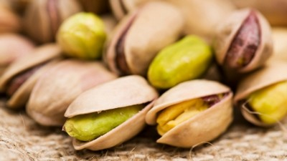 …............pistache.......................
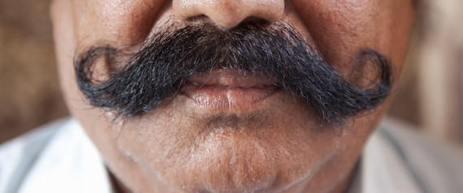 …............moustache....................................
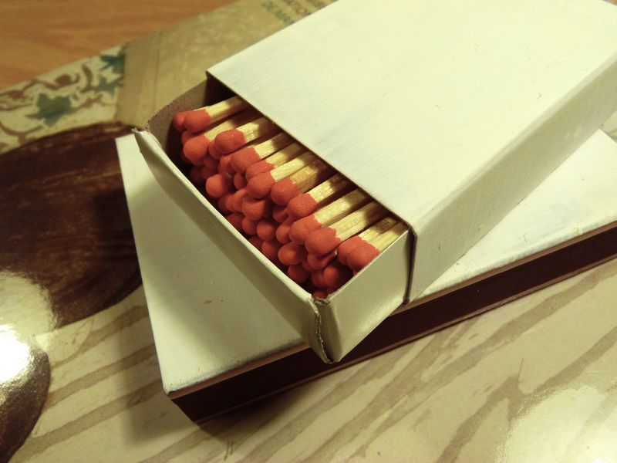 ...............boîte d´allumettes.................................
 …...................allée...................................
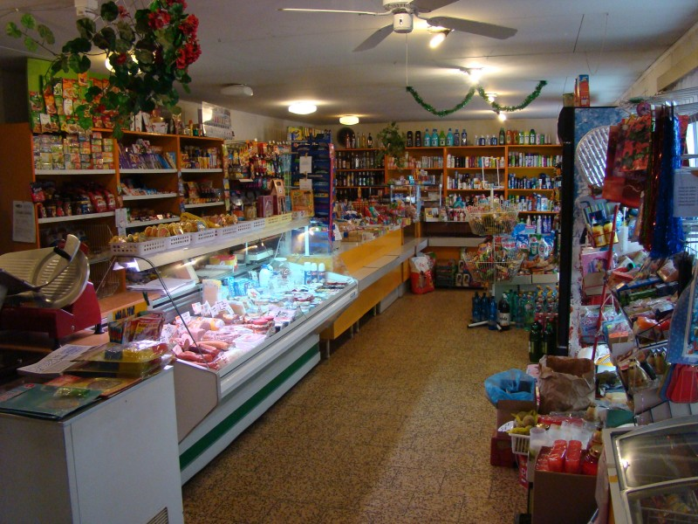 ….......................épicerie...............
Le sens des mots, synonymes :
Pistache : le vert cler, autre sens : graine du pistachier de couleur verdâtre qui est utilisée en cuisine et en confiserie, synonyme - noix de pistache, arachide
Moustache : partie de la barbe qu'on laisse pousser sur la lèvre supérieure de l'homme, synonyme – barbe, poil, barbillon
Boîte d´allumettes : une chose qui contient des allumettes, synonyme - boîte à allumettes
Allée : un chemin bordé d´arbres, grande rue large, synonymes – avenue, boulevard, rue, passage...
Épicerie : commerce, vente des produits de consommation courante, magasin où l'on vend des produits de consommation courante, synonymes – marché, magasin.

Démarche 3
Choisir un extrait du livre et préparer quelques phrases (vrais, faux) concernant la compréhension du texte. Demander aux élèves de lire et traduire le texte à haute voix et en travaillant dans l’ensemble de la classe. Laisser quelque temps aux élèves pour deviner si les phrases sont vrai ou faut. Les élèves peuvent travailler en paires.

Un matin, la police frappa à la porte. Ils criaient comme dans les films :
- Ouvrez ! Police !
Je me suis dit : Ça y est, c´est fini, j´ai trop menti, ils vont m´arrêter.
J´ai mis une robe de chambre et j´ai déverrouillé tous les verrous. Ils avaient l´air beaucoup moins méchants que je l´imaginais, ils m´ont même demandé poliment s´ils pouvaient entrer. C´est vrai que moi je préférais aussi m´habiller avant de partir en prison.
Dans le salon, l´inspecteur m´a pris par la main et m´a dit gentiment :
- Mon garçon, nous avons une mauvaise nouvelle pour vous. Votre père est mort.
Je sais pas sur le coup ce qui m´a le plus surpris, la mort de mon père ou le vouvoiement du flic. En tout cas, j´en suis tombé assis dans le fauteuil.
- Il s´est jeté sous un train près de Marseille.

Corrigé 3:
- Louis a mit la robe de chambre avant que la police ait sonné. V / F
- Un soir, la police frappa à la fenêtre. V / F
- La police n´était pas très gentille. V / F
- Louis supposait que la police l´arrêterait. V / F
- La police voulait voir son carte d´identité. V / F
- Son père est mort sous un train. V / F
- La police a l´arrêté et l´a ramené dans le prison. V / F

Fiche pédagogique
- Fiche d´éleve -
Activité 1
Consigne:
Lisez et traduisez le text, répondez aux questions suivantes.

„Mon cochon, c´était une tirelire en porcelaine vernie, couleur de vomi, avec une fente qui permettait à la pièce d´entrer mais pas de sortir. Mon père l´avait choisie, cette tirelire à sens unique, parce qu´elle correspondait à sa conception de la vie :
l´argent est fait pour être gardé, pas dépensé.“

1. Où est-ce que Louis cachait son argent?
a) Louis cachait son argent sous le lit
b) Louis cachait son argent dans le tirelire
c) Louis cachait son argent dans sa bibliothèque

2. Comment le tirelire avait-il l´air?
a)
b)
c)
3. Le père de Louis pensait que:
a) il faut mettre son cochon en pièces
b) il faut dépenser l´argent
c) il faut garer l´argent pendant toute la vie

Activité 2
Consigne:
Lisez le text et rattachez les mots soulignés aux images. Essayez de formules le sens des mots. Cherchez les synonymes. Formez les phrases diverses avec ces expressions.

„Monsieur Ibrahim avait toujours été vieux. Unanimement, de mémoire de rue Bleue et de rue du Faubourg-Possionniere, on avait toujours vu monsieur Ibrahim dans son épicerie, de huit heures du matin au milieu de la nuit, arc-bouté entre sa caisse et les produits d´entretien, une jambe dans l´allée, l´autre sous les boîtes d´allumettes, une blouse grise sur une chemise blanche, des dents en ivoire sous une moustache sèche, et des yeux en pistache, verts et marron, plus clairs que sa peau brune tachée par la sagesse.“
…..............................................
…................................................
…......................................................
…......................................................
…............................................................

Activité 3
Consigne:
Lisez le text et cochez la bonne réponse.

Un matin, la police frappa à la porte. Ils criaient comme dans les films :
- Ouvrez ! Police !
Je me suis dit : Ça y est, c´est fini, j´ai trop menti, ils vont m´arrêter.
J´ai mis une robe de chambre et j´ai déverrouillé tous les verrous. Ils avaient l´air beaucoup moins méchants que je l´imaginais, ils m´ont même demandé poliment s´ils pouvaient entrer. C´est vrai que moi je préférais aussi m´habiller avant de partir en prison.
Dans le salon, l´inspecteur m´a pris par la main et m´a dit gentiment :
- Mon garçon, nous avons une mauvaise nouvelle pour vous. Votre père est mort.
Je sais pas sur le coup ce qui m´a le plus surpris, la mort de mon père ou le vouvoiement du flic. En tout cas, j´en suis tombé assis dans le fauteuil.
- Il s´est jeté sous un train près de Marseille.

Frai (V) ou Faux (F)?
1. Louis a mit la robe de chambre avant que la police ait sonné. V / F
2. Un soir, la police frappa à la fenêtre. V / F
3. La police n´était pas très gentille. V / F
4. Louis supposait que la police l´arrêterait. V / F
5. La police voulait voir son carte d´identité. V / F
6. Son père est mort sous un train. V / F
7. La police a l´arrêté et l´a ramené dans le prison. V / F

SCHMITT, Eric-Emmanuel. Monsieur Ibrahim et les fleurs du Coran. Paris : Albin Michel, S.A. 2001, p. 9.
SCHMITT, Eric-Emmanuel. Monsieur Ibrahim et les fleurs du Coran. Paris : Albin Michel, S.A. 2001, p. 12.
SCHMITT, Eric-Emmanuel. Monsieur Ibrahim et les fleurs du Coran. Paris : Albin Michel, S.A. 2001, p. 46.

